**ТЕМА 3.3.2 ВАНТАЖОПІДЙОМНІ МАШИНИ**

**3.3.2.1 Будівельні підйомники**

Підйомники залежно від призначення і конструкції поділяють на будівельні, автомобільні, вишки, щоглові монтажні підйомники і підйомники для підйому перекриттів і поверхів.

Будівельні підйомники можуть бути вантажними, вантажопасажирськими й спеціальними. Основне застосування в будівництві одержали переставні вантажні підйомники з твердими напрямними щоглами – стійками (рис. 3.3.2.1, а). Вантажонесучим органом цих підйомників є платформа, що розташована консольно на щоглі і переміщюється по її напрямних за допомогою спеціального візка – каретки та прикріпленого до неї піднімального троса. Трос, проходячи через відхиляючі блоки, навивається на барабан електрореверсивної лебідки, установленої на рамі підйомника.

За невеликої висоти щогли – підйомники можуть бути вільностоячими. З місця на місце їх переміщують після розміщення щогли в транспортне положення в причепі до автомобіля на колесах або полозах рами. За великої висоти щогли для стійкості її розчалюють або прикріплюють кронштейнами до споруджуваного будинку.

Перестановка таких підйомників виконується після розбирання перевезення транспортними засобами. Установлювати вантажну платформу можна як уздовж стіни, так і перпендикулярно до неї. Для подачі вантажу в проріз будинку підйомники забезпечуються висувною вантажною платформою, шарнірно зчленованою стрілою або рухливою траверсою з кішкою або талю. Вантажопідйомність таких підйомників   
300–500 кг. Окремі конструкції вантажопасажирських підйомників мають вантажопідйомність 800–1000 кг при висоті підйому до 150 м. Найбільше поширення мають підйомники з висотою підйому 17–27 м. Щогли підйомників складаються з окремих секцій і їх можна збирати на потрібну висоту підйому.

Крім стоячих підйомників, іноді застосовуються так звані шахтні, вантажонесучий орган (кліть або ківш), який рухається усередині коробчатої вертикальної металоконструкції – шахти, і канатні або струнні підйомники, направляючим органом у них служать вертикально натягнуті сталеві канати.

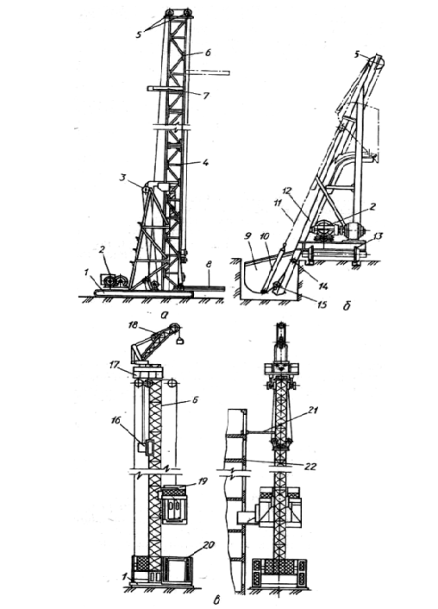

***Рис. 3.3.2.1 Будівельні підйомники:***

*а – щогловий вантажний; б – скіповий пересувний; в – щогловий вантажо-пасажирський;   
1 – опорна рама; 2 – лебідка; 3 – монтажна обойма; 4 – рядова секція щогли;   
5 – відхиляючі блоки; 6 – головна секція; 7 – кронштейн кріплення щогли; 8 – вантажна платформа; 9 – ківш; 10 – піднімальна тяга; 11 – тяговий трос; 12 – напрямні рами;   
13 – ходові колеса; 14 – передні ролики ковша; 15 – задні ролики ковша*

Шахтні підйомники можуть мати більшу вантажопідйомність, але дуже металомісткі і не дозволяють робити підйом довгомірних вантажів. Канатні підйомники мають мінімальну металомісткість і використовуються, зазвичай, при висотному будівництві. Всі вантажні вантажопасажирські підйомники забезпечуються кінцевими вимикачами та аварійними схоплювачами, що спрацьовують під час ослаблення або обриву піднімального троса. При цьому вантажонесучий орган (каретка, кліть тощо) заклинюється на нерухомих напрямних підйомника, перешкоджаючи його падінню. Всі вантажні лебідки підйомників оснащуються постійно замкнутими гальмами, що виключають мимовільне опускання вантажонесучого органа.

Для постійного переміщення сипучих вантажів у будівельному виробництві набули застосування скіпові підйомники (рис. 3.3.2.1,б). В основному їх роблять похилими – як нерухомими, так і пересувними. Ківш скіпового підйомника піднімається вантажним канатом по двох похилих напрямних швелерах. Передні ролики ковша котяться по нижній полиці напрямних, а задні – по верхній. Доходячи до упору, передні ролики зупиняються і при натягу піднімального троса ківш піднімається і перекидається для розвантаження. Після ослаблення піднімального троса ківш повертається за рахунок сили ваги, а потім опускається вниз для чергового завантаження.

Скіповими підйомниками оснащуються бетоно- і розчинозмішувачі. На лебідках скіпових підйомників також установлюються постійно замкнуті гальма, а на рамі – кінцеві вимикачі, що виключають лебідку в крайніх верхнім і нижнім положеннях ківша.

**Автомобільні підйомники.** У нас і за кордоном випускаєтьсявелика кількість різних за конструкцією підйомників вантажопідйомністю від 200 до 400 кг із висотою підйому до 37 м.

Найпоширенішими з них є підйомники з колінчасто-важільною стрілою   
(рис. 3.3.2.2). Залежно від вантажопідйомності і висоти підйому вони обладнуються двома або чотирма виносними опорами, що підвищують стійкість машини під час роботи і виключають шкідливий вплив ресор і пневматичних коліс автомобіля. Стріла підйомника дво- або триколінчата опирається на поворотну раму, що обертається на кульковому опорно-поворотному пристрої. Нижнє коліно стріли може бути телескопічним. На верхнім коліні підвішені одна або дві колиски, які за будь-яких положень колін, за рахунок стежачого механізму, перебувають у вертикальному положенні. Управляють колискою, зазвичай, з пульта на нижній рамі або з двох пультів, один із яких у колисці. Керування виносними опорами знаходиться тільки внизу.

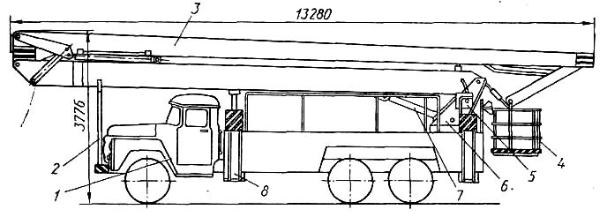

***Рис. 3.3.2.2 Автопідйомник з колінчасто-важільною стрілою:***

*1 – базовий автомобіль; 2 – опорна стійка; 3 – стріла; 4 – колиска; 5 – пульт керування;   
6 – поворотна рама; 7 – гідроциліндр підйому стріли; 8 – виносні опори*

Коліна стріли переміщаються гідроциліндрами іноді з використанням канатно-блокової системи. Гідросистема працює від двигуна автомобіля через коробку відбору потужності. Підйомники обладнані приладами безпеки, серед яких основними є системи аварійної зупинки двигуна (зокрема з кабіни) і ручного спуску колисок при відмові гідросистеми, яка оснащена гідрозамками, що виключають довільне опускання, і блокуванням піднімальних циліндрів за невстановленого на виносні опори підйомнику.

Вітчизняні підйомники монтуються на дво- і тривісних вантажних автомобілях. Іноді на оголовках стріл зміцнюють вушка для вантажної підвіски. Стріли підйомників у транспортному положенні фіксуються на укріпленні на рамах опорних стійок.

**3.3.2.2 Крани**

Найпоширенішими й найуніверсальнішими вантажопідйомними машинами є крани. Вони забезпечують переміщення вантажу не тільки по вертикалі, але й по горизонталі, причому траєкторія переміщення вантажу будь-яка. Таким чином, вантаж може бути перенесений краном у будь-яку точку простору, що обслуговується.

**Найпростіші переставні крани.** Характерні риси цих кранів–невелика маса і габаритні розміри, простота конструкції і експлуатації, низька вартість. Залежно від конструкції та умов роботи переставні крани встановлюють на перекриттях споруджуваних будинків, сходових площадках або у віконних і дверних прорізах. Вони можуть бути вільностоячими або їх прикріплюють до елементів будинків.

Стріловий повноповоротний переставний кран (рис. 3.3.2.3) складається з опори з полозками 1 або ходового візка, поворотної платформи 3, трубчастої стріли 9, вантажної лебідки 5 і обойми 8 з гаком. Стріла втримується в робочому положенні відтяжкою 4. Міняючи її довжину, можна змінювати (у неробочому стані) виліт стріли. На поворотній платформі укріплена противага 2, масу якої або поло-ження на платформі можна змінювати, тим самим міняючи стійкість крана, отже, його вантажопідйомність. Максимальна вантажопід-йомність таких кранів 0,5–1 т. Кран забезпечується обмежником висоти підйому 7, що відключає лебідку при крайнім верхнім поло-женні вантажної обойми. Поворот платформи виконується вручну.

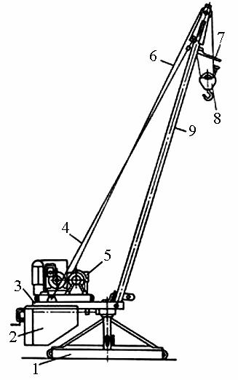

***Рис. 3.3.2.3 Найпростіший стріловий переставний кран:***

*1 – опора крана; 2 – противага; 3 – поворотна платформа; 4 – відтягнення стріли;   
5 – вантажна лебідка; 6 – вантажний канат; 7 – обмежник висоти підйому; 8 – вантажна обойма; 9 – стріла*

Ці крани використовують для підйому різних будівельних матеріалів у споруджуваний будинок. Максимальна висота підйому вантажу – 20 м, а при установці на землі залежно від довжини стріли – 4–6 м.

**Щоглово-стрілові крани** (рис. 3.3.2.4)є стаціонарними,щоскладаються з вертикальної щогли, прикріпленої до неї стріли (або декількох стріл), поворотного кола і багатобарабанної лебідки.

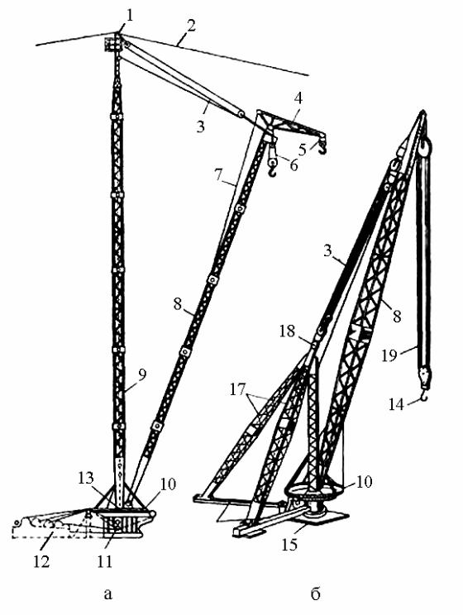

***Рис. 3.3.2.4 Щоглово-стрілові крани:***

*а – вантовий; б – жорстконогий; 1 – верхня тарілчаста опора; 2 – вант;   
3 – стріловий поліпаст; 4 – гусьок; 5 – вантажна обойма гуська;6 – основна вантажна обойма; 7 – розтяжка гуська; 8 – стріла; 9 – щогла; 10 – поворотне коло; 11 – блоки відхиляння; 12 – багатобарабанна лебідка; 13 – кульова п’ята; 14 – гак;   
15 – нижня опора; 16 – прогони; 17 – підкоси; 18 – верхня опора щогли;   
19 – вантажний поліспаст*

Щогла крана втримується у вертикальному положенні канатними розтяжками, вантами або твердими підкосами, і тому вони одержали назву вантових або жорстконогих. Унизу щогла опирається на кульову опору, навколо якої вона обертається і нахиляється до вантажу внаслідок провисання вант. У верхній частині щогла втримується нерухомою опорою тарілчастого типу, до якої прикріплюються ванти. Ванти розташовуються під кутом близько 30° до обрію. Під час повороту стріла крана проходить під вантами, тому вона виконується завжди коротше щогли. У жорстконогих кранах кут повороту крана обмежений розпірками й не перевищує 270°, але стріла може мати довжину, значно більшу, ніж щогла.

Вантажопідйомність щоглово-стрілових кранів, зазвичай, в межах 15–35 т, але може бути і значно вище. Недоліками цих кранів є їхня нерухомість, складність будови анкерів і велика кількість (зазвичай не менш шести) вант на площадці. Застосовуються щоглово-стрілові крани під час монтажу великих промислових об’єктів.

**Самохідні стрілові крани**.Для самохідних стрілових кранівхарактерні висока маневреність і мобільність, пов’язана з тим, що робоче встаткування цих кранів змонтовано на самохідному шасі з колісним або гусеничним рушієм. Ці шасі у вітчизняній практиці уніфіковані з усіма самохідними машинами, у першу чергу, екскаваторами. Вони можуть бути автомобільного, спеціального автомобільного типів, пневмоколісними і гусеничними. Крани, змонтовані на шасі вантажного автомобіля і спеціальних шасі автомобільного типу, наймобільніші і мають назву автомобільних кранів. Особливістю цих кранів є те, що за малої поперечної стійкості вони мають виносні опори, без яких практично не можуть піднімати будь-які значні вантажі. У зв’язку з цим під час роботи всі автомобільні крани нерухомі, а для пересування з місця на місце виносні опори повинні бути прибрані. Пересування крана з обмеженим вантажем допускається тільки за умови розташування стріли уздовж поздовжньої осі крана і підйому вантажу не більше 0,5 м. Автомобільний кран (рис. 3.3.2.5) складається з таких основних частин: шасі вантажного автомобіля 1, стріли 2 зі стріловим і вантажним поліспастом, поворотної платформи з механізмами та кабіною кранівника 3 і опорної рами з виносними опорами 4.

Привід крана буває механічним з відбором потужності від двигуна автомобіля, дизель-електричним або гідравлічним з індивідуальними двигунами на всіх механізмах.

1. У всіх кранах передбачена можливість сполучення робочих рухів: підйому (опускання) вантажу з обертанням поворотної платформи і підйому (опускання) стріли з обертанням поворотної платформи. Виносні опори виконуються гвинтовими або гідравлічними. Більшість кранів оснащується пристроєм для підтягування вантажів у робочу зону машини.

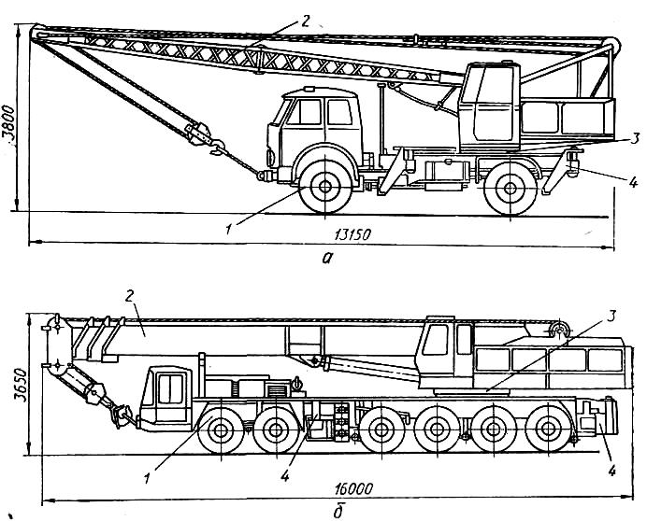

***Рис.3.3.2.5 Автомобільні крани:***

*а – автомобільний кран на шасі вантажного автомобіля; б – кран на спеціальному шасі автомобільного типу з телескопічною стрілою; 1 – шасі автомобіля; 2 – стрілове встаткування крана; 3 – поворотна платформа з механізмами і кабіною кранівника;   
4 – опорна рама крана з виносними опорами*

Зі збільшенням вантажопідйомності крана росте його маса, і з’являється необхідність збільшувати кількість осей у ходовій частині машини. Так, створюються спеціальні шасі автомобільного типу з декількома ведучими осями і, для збільшення маневреності, з декількома керованими осями. Вантажопідйомність автокранів на спеціальному шасі автомобільного типу з телескопічною коробчатою стрілою в транспортному положенні (рис. 3.3.2.5, б) досягає 100 т, залежить як і у будь-якого вільностоячого стрілового крана від міцності вантажопідйомного механізму (чим визначається максимальна вантажопідйомність) і стійкості, яка залежить від вильоту стріли, що визначає вантажний момент.

* 1. З місця на місце автомобільні крани перебазовуються в повністю зібраному вигляді, без сторонньої допомоги з великими швидкостями (50 км/год), що є основною перевагою у порівнянні з усіма іншими кранами. Для збільшення стійкості під час транспортування автомобільне шасі забезпечується спеціальним стабілізувальним пристроєм, що блокує ресори задніх коліс.

Крім автомобільних кранів, широке застосування мають пневмоколісні (рис. 3.3.2.6), створені на спеціальному колісному шасі екскаваторного типу. Привід коліс у них здійснюється механічною, гідравлічною або електричною передачею від двигуна, установленого на поворотній платформі крана. Ходова частина цих кранів може бути розширеною і безресорною, що дозволяє працювати і без виносних опор. Однак швидкості їхнього пересування дуже малі, тому перебазування кранів на значну відстань передбачено на буксирі до автомобіля. Це ж відноситься і до всіх екскаваторів із крановим устаткуванням, так званим екскаваторам-кранам.

Широке застосування на будівельно-монтажних роботах одержали стрілові гусеничні крани (рис. 3.3.2.7). Вони бувають в основному великої вантажопідйомності, що досягає 500 і 1000 т. Значна частина гусеничних кранів випускається у вигляді універсальних екскаваторів-кранів.

Основна перевага гусеничних кранів полягає в їхній високій прохідності й маневреності в межах будівельного майданчика. Завдяки широкій твердій гусениці вони досить стійкі, не мають потреби у виносних опорах і можуть навіть пересуватися з вантажем на гаку. Недоліком цих кранів є необхідність застосування для їхнього перевезення трейлерів-ваговозів. Крани великої вантажопідйомності для перевезення вимагають часткового розбирання. Відомості про це є довідковій літературі і заводських інструкціях. Більшість гусеничних кранів мають поворотну платформу із силовою дизель-генераторною установкою та індивідуальні двигуни приводу механізмів, а частина оснащена багатомоторним приводом з електропостачанням по кабелю від зовнішньої мережі. Керування краном зосереджено в кабіні машиніста. Крани забезпечуються змінними стрілами, гуськами, баштово-стріловим устаткуванням і всіма приладами безпеки.

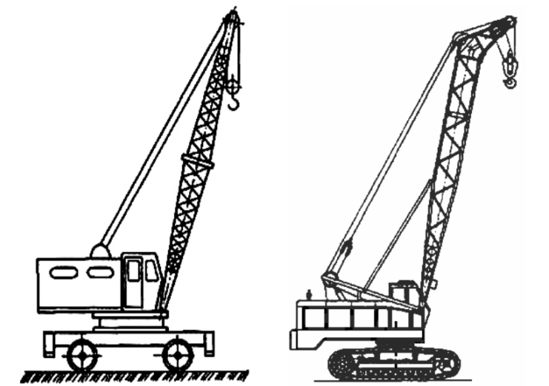

***Рис. 3.3.2.6 Пневмоколісний кран Рис. 3.3.2.7 Гусеничний кран***

**Баштові крани.** Значне поширення в нашій країні і не тількиодержали баштові крани. Всі вони поворотні, мають вертикальну башту, у верхній частині якої укріплена стріла. Крани можуть бути пересувними (для цього їх установлюють ходовими візками на спеціальний рейковий шлях), стаціонарними (їх установлюють на спеціальний фундамент і прикріплюють до споруджуваного будинку) і самопіднімальними, що опираються на каркас споруджуваного будинку.

Баштові крани мають багатомоторний електричний привід з живленням через кабель від зовнішньої мережі змінного струму. Керування механізмами крана проводять з кабіни, установленої для поліпшення оглядовості у верхній частині машини. Останнім часом для поліпшення умов спостереження за зоною дії крана стали застосовуватися телевізійні камери і дистанційне керування за допомогою виносних пультів, пов’язаних із краном, кабелем або радіозв’язком. Дистанційне керування дозволяє точніше виконувати операції з опускання вантажу. Для цієї ж мети більшість баштових кранів мають лебідки з декількома швидкостями руху або тиристорне керування, що забезпечує широкий діапазон регулювання швидкостей, а також плавність розгону і сповільнення.

Баштові крани оснащені приладами та пристроями безпеки, такими, як обмежники вантажопідйомності і висоти підйому вантажу, обмежники підйому і повороту стріли. Пересувні крани мають обмежники пересування, анемометри, що контролюють силу вітру, і рейкові захвати проти “угону” крана вітром у неробочому стані і проти сходу з рейки під час просідання шляхів або аварійних динамічних навантажень.

Основними параметрами баштових кранів також є вантажопідйомність, вантажний момент, максимальна висота підйому вантажу та виліт. Вантажопідйомність більшості кранів постійна на будь-якому вильоті. За вантажним моментом крани, відповідно до Держстандарту, класифікуються в такий спосіб: 25, 60, 100, 160, 250, 400, 600 і 1000 т-м. Перші з них (25–250 т*м) становлять групу кранів загального призначення, що застосовуються для цивільного і промислового будівництва. Застосовуються вони для будівництва будинків висотою до 16 поверхів.

Один із кранів цієї групи називається краном з поворотною баштою (рис. 3.3.2.8). Він складається з поворотної платформи 1, на якій установлені башта 4 зі стрілою 5, вантажна і стрілова лебідки, механізм повороту 9 і контрвантаж 2. Поворотна платформа опирається на ходову раму 11 за допомогою поворотного кола 10 і передає силу ваги через ходові візки 12 на рейковий шлях 13. Стріла в цього крана, як у більшості баштових кранів, підйомна. Її положення визначається натягом стрілового поліспаста 3 і змінює виліт гакової обойми 7. Кабіна крана встановлена на верхній секції башти. Стріловий поліспаст паралельний осі башти і зусилля, що він розвиває, урівноважує силу ваги як вантажу, так і самої стріли, у результаті чого башта крана сприймає тільки стискальне зусилля і розвантажена від згинальних моментів. Кран робить три робочі рухи, які можуть сполучатися за часом: підйом вантажу вантажною або стріловою лебідкою, поворот платформи разом з баштою і стрілою щодо ходової рами та пересування всього крана по рейках уздовж рейкового шляху. За необхідності кран може рухатися рейковим шляхом із закругленнями, для чого ходова рама опирається на ходові візки за допомогою флюгерних кронштейнів. Для більшості кранів рух по кривій з вантажем не дозволяється і служить тільки для зміни положення крана щодо споруджуваного об’єкта.

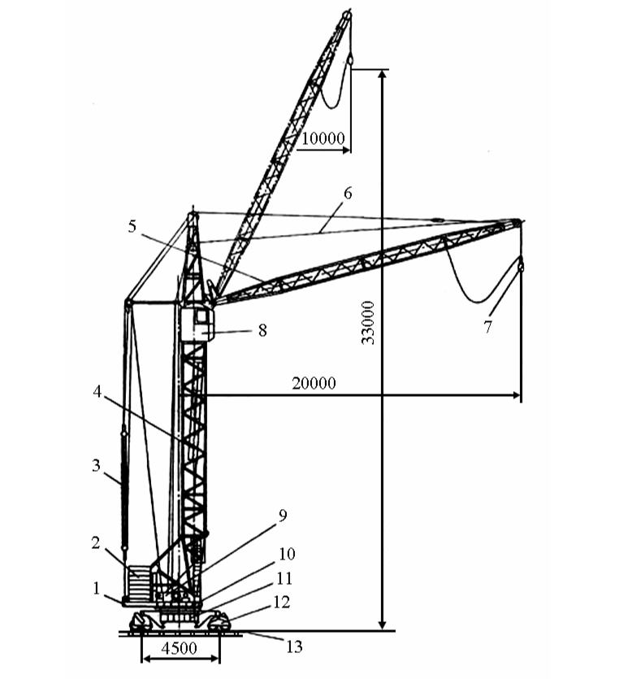

***Рис. 3.3.2.8 Пересувний баштовий кран:***

*1 – поворотна платформа; 2 – баласт; 3 – стріловий поліспаст; 4 – башта; 5 – стріла;   
6 – вантажний канат; 7 – гакова обойма; 8 – кабіна; 9 – лебідки; 10 – поворотне коло;   
11 – ходова рама; 12 – ходовий візок; 13 – підкранова колія*

Стаціонарні (рис. 3.3.2.9, а) і самопіднімальні крани (рис. 3.3.2.9, б) виконуються інакше. Їхня башта не повертається і безпосередньо опирається на фундамент (стаціонарні крани) або через спеціальну обойму та консольні балки на каркас будинку (самопіднімальні крани). На верхню частину башти (рис. 3.3.2.9, а) надітий так званий поворотний оголовок 5, до якого шарнірно прикріплена стріла 6 і противажна консоль 4 із противагою та лебідками. Стріла в цих кранів, зазвичай, горизонтальна (так звана балкова), а вантажний поліспаст прикріплений не до головки стріли, а до вантажної каретки 7, що переміщається на стрілі. Таким чином, підйом і опускання вантажу виконуються також вантажною лебідкою, а горизонтальне переміщення – механізмом повороту оголовка та пересуванням вантажного візка уздовж по стрілі. Довжини стріл у цих кранів досягають 40–60 м.

Висота башти пересувних і стаціонарних кранів може змінюватися залежно від висоти споруджуваного будинку шляхом нарощування башти установкою додаткових секцій. У пересувних кранах нарощування в міру зведення будинку здійснюється знизу з наступним виштовхуванням башти нагору з порталу, укріпленого на поворотній платформі і охоплюючого башту зовні. Це виштовхування виконується спеціальною поліспастною системою, що установлена в порталі.

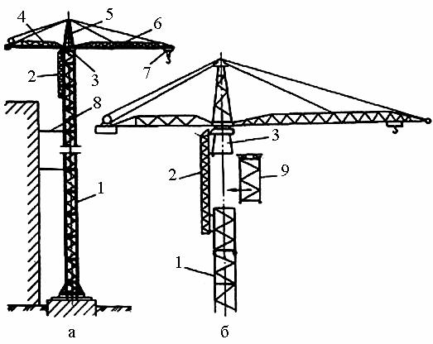

***Рис. 3.3.2.9 Стаціонарний (приставний) баштовий кран:***

*а – схема приставного крана; б – схема нарощування вежі; 1 – башта; 2 – монтажна стійка; 3 – верхня секція башти; 4 – противажна консоль; 5 – поворотний оголовок;   
6 – стріла; 7 – вантажний візок; 8 – кронштейн кріплення вежі; 9 – уведена секція башти*

1. У стаціонарних кранах для нарощування башти в міру зведення будинку вводяться додаткові секції стріли у верхню частину башти (рис. 3.3.2.9,б). Для цього верхня секція 3 з поворотним оголовком, стрілою і противажною консоллю, спеціальною монтажною стійкою 2 піднімається нагору. У проміжок, що утворився, за допомогою ручної лебідки уводиться заздалегідь піднята краном секція башти 9. Потім ця секція стикується в нижній частині з вежею, після чого на неї опускається і теж кріпиться верхня секція. Під час нарощування вежі кран, звичайно, не працює, а монтажники, що беруть участь у цьому процесі, перебувають у спеціальних колисках, укріплених на монтажній стійці. Після стикування уведеної секції монтажна стійка відокремлюється від верхньої частини башти і опускається по ній униз.

Башта самопіднімального стаціонарного крана має постійну висоту і у міру забудови простору під стрілою піднімається нагору по споруджуваному будинку. Перестановка відбувається в такий спосіб: кран припиняє роботу; обойма, що охоплює башту, переміщається по ній і закріплюється висувними опорами на розташованому вище поясі споруджуваного будинку або його каркасі (на схемі це показано штриховою лінією). Після цього іншим поліспастом весь кран підтягується нагору та закріплюється на новому рівні.

Крім перерахованих вище баштових кранів, промисловість випускає спеціальні для промислового будівництва. Це крани підвищеної вантажопідйомності з довгими стрілами і великою висотою підйому вантажу. Вони виконуються як з нерухомими, так і з поворотними баштами, що опираються на потужний портал, який переміщується по рейках тяговими лебідками.

**Козлові крани**.Застосовуються як для вантажно-розвантажувальних робіт на складах, відкритих майданчиках заводів і залізничних станціях, так і для монтажних робіт під час будівництва. Козловий кран (рис. 3.3.2.10) складається з ригеля 2, що опирається із двох сторін на ноги 1 й 4, оснащені ходовими візками 5, що переміщаються по рейках. По ригелю переміщаються або електротельфери при вантажопідйомності до 5 т, або вантажні візки 3.

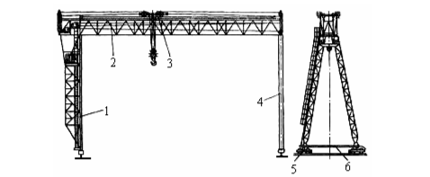

***Рис. 3.3.2.10 Козловий кран:***

*1 – жорстка нога; 2 – ригель; 3 – вантажний візок; 4 – шарнірна нога; 5 – ходовий візок;   
6 – жорсткий зв’язок*

Крани, що застосовуються для вантажно-розвантажувальних робіт, як правило, мають консолі, що збільшують площу, яка обслуговується краном. Залежно від вантажопідйомності та прольоту ригель може бути двотавровою балкою або попередньою напруженою просторовою фермою. Ригелі й опори (ноги) виготовляються з уніфікованих секцій.

Козлові крани виконуються з багатомоторним приводом, підключеним до зовнішньої електромережі змінного струму за допомогою кабелю. Однак існує конструкція кранів з живленням від тролів. Краном можна керувати як з кабіни кранівника, укріпленої на одній з опор або вантажному візку, так і кнопковим пультом знизу.

Останнім часом у нас і за кордоном для будівництва споруд з великих об’ємних блоків стали застосовуватися козлові крани великої висоти, що дозволяють крану проходити над будинком.

Перевагою козлових кранів у порівнянні з баштовими є їхня висока стійкість і менша маса, отже, менша вартість.

Транспортуються козлові крани в розібраному вигляді, а монтуються за допомогою стрілових самохідних кранів або монтажних щогл із комплектом поліспастів і лебідок. У деяких конструкціях передбачена можливість підйому крана після зборки на землі стягуванням ходових візків спеціальним поліспастом, що потім заміняється жорстким зв’язком 6 (рис. 3.3.2.10).

**Кабельні крани.** Під час роботи у важкодоступних місцяхзастосовуються стаціонарні та пересувні кабельні крани. У них між двома опорами натягнуть несучий сталевий канат (рис. 3.3.2.11). По канату переміщається вантажний візок, на якому розташований вантажний поліспаст. Запасування тягового і вантажного канатів аналогічні запасуванню цих канатів для козлового крана. Відстань між опорами кабельного крана може вимірятися багатьма сотнями метрів. Це дозволяє застосовувати їх у місцях, недоступних для інших вантажопідйомних машин. Опорами стаціонарних кабельних кранів можуть бути трубчасті або ґратчасті щогли, установлені на фундамент розчалені вантами. У пересувних кранах щогли встановлюються на металеву раму і утримуються жорсткими розпірками, так як це робиться в жорстконогих щоглово-стрілових кранах. Рами завантажуються баластом і переміщаються по рейках. Висота щогл залежить від рельєфу місцевості та забудови ділянки, що обслуговується, і повинна забезпечувати проходження вантажу над розташованими на його шляху перешкодами за максимально можливого провисання несучого каната. Ступінь натягу несучого каната, його перетин, реакції в опорах стріла прогину визначаються розрахунком. Лебідки (тягова вантажопідйомна і для натягу несучого каната) мають індивідуальний привід і розташовуються на одній зі щогл. Там же розташований і пульт керування цими лебідками.

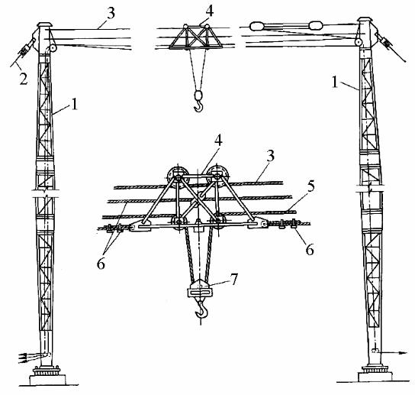

***Рис. 3.3.2.11 Стаціонарний кабельний кран:***

*1 – щогла; 2 – розчалювання; 3 – несучий канат; 4 – вантажний візок;   
5 – вантажопідйомний канат; 6 – тягові канати; 7 – гакова обойма*

1. У практиці будівництва застосовуються кабельні крани вантажопідйомністю до 5 т із прольотами 200/400 м. У гідротехнічному будівництві під час перекриття річок прольоти іноді перевищують 1000 м, а вантажопідйомність – до 10–15 т. Такі крани – дуже складні інженерні споруди, що індивідуально проектуються для об’єкта.

**Крани на залізничному ходу. Залізничні крани** повинні відповідати нормам конструювання й правилам експлуатації залізничного рухомого складу, зокрема   
ГОСТ 9238-2013 «Габариты железнодорожного подвижного состава и приближения строений» і Правилам технічної експлуатації залізниць України. Стрілові крани на рейковому ходу, що не задовольняють вимог даних норм і правил, можуть експлуатуватися тільки на внутрішньозаводських залізничних коліях.

Залізничні крани виготовляють переважно зі стрілою постійної довжини, рідше – з телескопічною. Крани з телескопічними стрілами можуть працювати на електрифікованій колії без знеструмлення струмоведучих проводів. Залізничні крани призначені для перевантаження важких штучних і насипних вантажів, при монтажі й ліквідації аварій на залізницях. Їх використовують також і в промисловості при монтажі й вантажно-розвантажувальних роботах. Залізничні крани виготовляються дизель-електричними або дизель-гідравлічними. Ходову частину крана обладнують автоматичними гальмами вантажних вагонів для гальмування при транспортуванні, а також робочими гальмами, якими управляють з кабіни кранівника, для гальмування при пересуванні крана власним ходом з вантажем і причепом.

Дизель-електричний привод (наприклад, кран КДЕ-161, КДЕ-251, вантажопідйомністю 16 і 25 т відповідно) найбільш повно відповідає умовам експлуатації залізничних кранів, тому що в багатьох випадках робота виконується від стороннього джерела струму.

Вантажопідйомність легких і середніх залізничних кранів 20…30 т, важких кранів 80…250 т. Вантажні моменти їх відповідно становлять 800…5000 кН·м і 5000…25000 кН·м. Виліт залізничних кранів змінюється в межах від 4 до 28 м. Вантажопідйомність цих кранів при розташуванні стріл уздовж рейкової колії приблизно у 2 рази більша, ніж у поперечному напрямку при однакових запасах стійкості. Швидкість підйому 1,15…32 м/хв.

Навантаження на вісь, що допускаються, у залізничних кранів у два рази перевищують навантаження кранів на пневмоколісному ходу, що дає змогу використовувати компактні короткі платформи, що опираються на чотири-вісім колісних осей. Приводні осі приводяться до обертання від спеціальних редукторів. В окремих випадках при власному приводі механізму пересування кран може служити як маневровий локомотив.

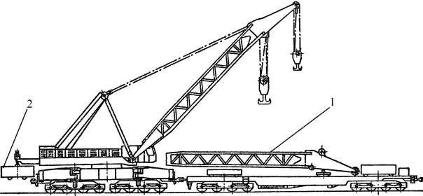Для перевантажувальних робіт застосовують легкі й середні крани, які можуть бути обладнані гаками, грейферами, електромагнітами. Стріли кранів великої вантажопідйомності у транспортному положенні розташовують на спеціальній платформі, що входить до складу устаткування крана й призначена також для перевезення демонтованої противаги. Стрілу в транспортному положенні 1 (рис. 3.3.2.12) розміщують на рухомій каретці, що компенсує зміну довжини рухомого складу при русі по криволінійній ділянці колії й викликане деформацією буферів зчіпного пристрою. Для вільного проходження рухомого складу по криволінійних ділянках колії шарнір стріли, виконуваний рухомим, може змінювати положення стріли щодо поворотної частини крана. Поворотну частину в цьому випадку жорстко фіксують (рис. 3.3.2.12).

***Рис. 3.3.2.12 Залізничний кран EDK-2000 вантажопідйомністю 250 т:***

*1 - стріла в транспортному положенні; 2 – противага*

**Переваги залізничних кранів** у порівнянні із іншими – транспортування на будь-які відстані в складі залізничного поїзда з малими витратами на переустаткування; можливість установлення всередині цеху діючого або споруджуваного підприємства при наявності залізничної колії, відсутність необхідності будівництва спеціального майданчика для установлення крана; можливість застосування крана як транспортного засобу для транспортування 1 – 2 платформ.

**Недоліки залізничних кранів** – необхідність наявності або будівництва залізничної колії; обмежена зона роботи, різке зниження вантажопідйомності при збільшенні вильоту стріли; необхідність установлення виносних опор при роботі крана.

**Кран ЕDК - 300/1** (рис. 3.3.2.13) складається з двох основних частин: поворотної і неповоротної.

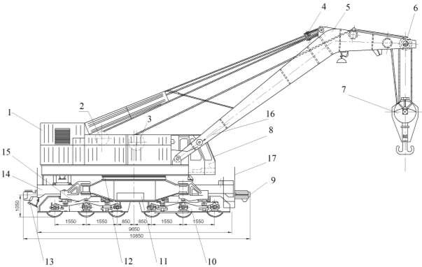

***Рис. 3.3.2.13*** ***Зовнішній вигляд крана ЕDК-300/1 вантажопідйомністю 60 т:***

*1 – установка силова; 2 – механізм підйому стріли; 3 – механізм підйому вантажу;   
4 – поліспаст стріловий; 5 – стріла; 6 – поліспаст вантажний; 7 – обойма гакова; 8 – кабіна машиніста; 9 – пристрій зчіпний; 10 – візки ходові; 11 – рама крана; 12 – механізм повороту;   
13 – захоплювач рейковий; 14 – опори виносні; 15 – механізм пересування;   
16 – обмежувач вантажного моменту; 17 – огорожа кранової платформи*

Кран має чотири основні механізми: підйому вантажу 3 (основний і допоміжний), підйому стріли 2, повороту 12 (основний і допоміжний), пересування самоходом 15. На поворотній частині крана, що має опорну раму, розташовуються: верхня частина опорно-поворотного пристрою; механізми повороту 12, підйому у вантажу 3, підйому стріли 2, висунення консолей; дизель-електрична установка, кабіна управління з апаратним відділенням 8 і стріла 5 з поліспастом 4 і порталом. На ходовій частині крана розташовуються: нижня частина опорно- поворотного пристрою, ходова рама з аутригерами 11 і ходовими візками 10, гальмівна система, пристрій зчіпний 9 і механізм самоходу. EDK-300 може використовуватися як при проведенні відновлювальних робіт, так і при будівництві мостів та при виконанні перевантажувальних робіт з середньо- і важковаговими вантажами. Його відмінними особливостями є дві швидкості механізму підйому: 3 м/хв для вантажів вагою до 60 т та 15 м/хв для вантажів вагою до 10 т.

Управління приводами головних механізмів: підйом вантажу, підйом стріли, повороту та пересування крана, а також управління та контроль за дизельним двигуном та опаленням здійснюється з кабіни кранівника 8. Також на задній стінці кабіни розташовані всі електричні контактори, вимикачі та запобіжники. При транспортуванні крана використовується допоміжна платформа з мінімальною довжиною по осях автозчепів – 14 м, на яку за допомогою підстрілового упора укладається стріла та закріплюється. При пересуванні крана у складі поїзда противага, яка має масу 5 т, укладена на підкрановій платформі під кабіною кранівника. Це необхідно для рівномірного розподілення тиску на осі крана.